<OY YRITYS AB:n> JATKUVUUSSUUNNITELMA

Jatkuvuussuunnitelman tavoitteet, periaatteet ja sisäinen työjako
Tällä jatkuvuussuunnitelmalla varaudutaan <Oy Yritys Ab:n> toiminnan häiriöihin sekä keskeytyksiin. Jatkuvuussuunnittelun avulla valmistaudutaan toimimaan eriasteisissa häiriötilanteissa ja sen tarkoituksena on

- luoda valmiuksia jatkaa toimintaa mahdollisimman vähäisin keskeytyksin ja häiriöin,
- rajoittaa mahdollisesti syntyviä toiminnan haittoja ja tappioita,
- tehostaa paluuta normaaliolosuhteisiin erilaisten häiriötilanteiden toteutumisen jälkeen.

Jatkuvuussuunnitelmassa priorisoidaan yrityksen tuottamat prosessit sekä toiminnassa hyödynnettävät koneet, laitteet, raaka-aineet ja tietojärjestelmät, joille määritellään suurimmat sallitut toipumisajat. Suunnitelmassa kuvataan toimintamallit ja vastuuhenkilöt erilaisille mahdollisille häiriötilanteille.

Jatkuvuussuunnitelma on laadittu yhteistyössä <esim. yksikön johtajien, tuotanto- ja hankintapäälliköiden ja myynnin> kesken. Vastuu suunnitelman laatimisesta, kehittämisestä ja testaamisesta on <esim. yksikön johtajalla>. Suunnitelma päivitetään aina tarpeen vaatiessa, kuitenkin vähintään vuosittain vuosisuunnittelun yhteydessä. Yritystä koskevat riskit kartoitetaan ja arvioidaan säännöllisesti yrityksessä käytössä olevalla kartoitusmenetelmällä. Ilmenneet toteutuneet riskit ja läheltä piti –tilanteet rekisteröidään ohjeistuksen mukaisesti.

Jatkuvuussuunnitelma hyväksytään vuosittain <Oy Yritys Ab:n> johtoryhmässä ja se on osa <Oy Yritys Ab:n> riskienhallintaohjeistusta.

Liiketoimintaprosessit ja niiden riippuvuudet
< Lyhyt kuvaus liiketoiminnasta ja tärkeimmistä prosesseista sekä niiden riippuvuuksista. >
< Liiketoiminnan prosessikaavio ylätasolla esim.
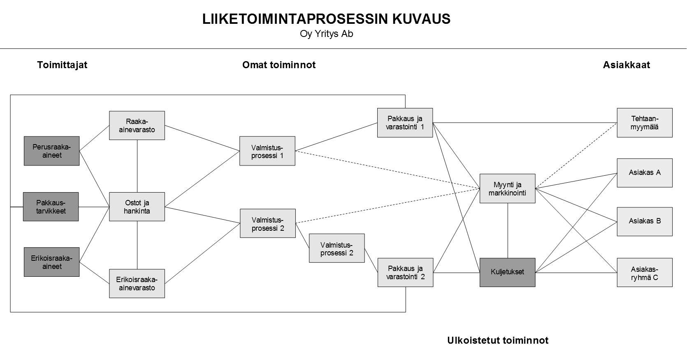>
< Tarkemmat prosessikuvaukset sekä prosessien tarvitsemat resurssit, riippuvuudet ja liiketoiminnan arvon kuvaukset (volyymi, liikevaihto tms.) erillisenä liitteenä <linkki> tai esim. osana laatujärjestelmän dokumentaatiota. >

Toiminnon prosessit on priorisoitu toipumisaikavaatimuksen *) mukaisesti viiteen luokkaan.

Prioriteetti | Liiketoimintaprosessi | Vastuuhenkilö | Keskeiset resurssit  ja riippuvuudet**)
1
Toipumisaika-vaatimus
< X tuntia
2
Toipumisaika-vaatimus
< X tuntia
3
Toipumisaika-
vaatimus
< X vrk

4
Toipumisaika-vaatimus
< X vko

5
Ei määriteltyä toipumisaikaa

*) Pisin sallittu katkoaika, joka ei häiritse liiketoimintaa < luokat esim. < 3 tuntia, < 24 tuntia, < 3 vrk, < 1 vko, ei määriteltyä toipumisaikaa >
**) Tilat, laitteet, erityishenkilöstö, palveluntuottajat

Tärkeimmät koneet, laitteet ja raaka-aineet
<Oy Yritys Ab:n> toiminnan jatkuvuuden kannalta tärkeimmät koneet, laitteet ja raaka-aineet on luokiteltu liiketoimintaprosessien toipumisaikavaatimuksen perusteella kolmeen luokkaan siten, että mahdollistetaan liiketoimintaprosessien toipumisaikavaatimuksen toteutuminen.

Prioriteetti | Koneet, laitteet  ja raaka-aineet | Vastuuhenkilö | Lisätiedot toipumisaikavaatimuksesta
1

2

3

Riippuvuudet alihankkijoista, palveluntoimittajista ja asiakkaista
<Oy Yritys Ab:n> toiminnan jatkuvuuden kannalta tärkeimmät alihankkijat, palveluntoimittajat ja asiakkaat on luokiteltu liiketoimintaprosessien toipumisaikavaatimuksen perusteella kolmeen luokkaan siten, että mahdollistetaan liiketoimintaprosessien toipumisaikavaatimuksen toteutuminen.

Prioriteetti | Alihankkija tai  palveluntoimittaja | Vastuuhenkilö | Lisätiedot toipumisaikavaatimuksesta
1

2

3

Prioriteetti | Asiakas | Vastuuhenkilö | Lisätiedot toipumisaikavaatimuksesta
1

2

3

Tietojärjestelmät ja tietoliikenneyhteydet
<Oy Yritys Ab:n> toiminnan jatkuvuuden kannalta tärkeimmät tietojärjestelmät ja tietoliikenneyhteydet on luokiteltu liiketoimintaprosessien toipumisaikavaatimuksen perusteella kolmeen luokkaan siten, että mahdollistetaan liiketoimintaprosessien toipumisaikavaatimuksen toteutuminen. Priorisointi on toteutettu liiketoiminnan ja tietojärjestelmätoimittajien yhteistyön avulla.

Prioriteetti | Tietojärjestelmä/  Tietoliikenneyhteys | Vastuuhenkilö  (Oy Yritys Ab + toimittaja) | Lisätiedot toipumisaikavaatimuksesta
1

2

3

Varautuminen tyypillisiin häiriötiloihin
<Oy Yritys Ab:n> riskikartoituksen ja aikaisemmin toteutuneiden riskitapahtumien perusteella on kuvattu keskeisimmät toiminnon jatkuvuutta uhkaavat mahdolliset poikkeustilanteet, etukäteisvarautumisen toimenpiteet sekä vaihtoehtoinen toimintamalli häiriötilanteessa

< Riskikartoitusaineisto liitteenä mm. keskeytysriskianalyysi, liiketoimintavaikutusten analyysi jne. <linkki> >
Häiriötilanne | Etukäteisvarautumisen  toimenpiteet | Vaihtoehtoinen  toimintamalli  häiriötilanteessa
< Tärkeimpien koneiden, laitteiden ja raaka-ainetoimitusten pitkäaikaiset käyttökatkot ja häiriöt >
< Tietojärjestelmien pitkäaikaiset käyttökatkot, tietoliikennehäiriöt >
< Henkilöstöresurssien hyödynnettävyyden yllättävät poikkeamat (esim. työsulku, lakko, pandemia) >
< Toimitilojen hyödynnettävyyden yllättävät poikkeamat (esim. tulipalo, vesivahinko, sähkökatko) >
< Alihankkijan, palveluntoimittajan tai tärkeän asiakkaan toiminnan häiriöt >
< Yrityksen muu häiriötilanne >

< Tarkemmat kuvaukset varajärjestelyistä sekä resurssien käytöstä erillisenä liitteenä <linkki> tai esim. osana laatujärjestelmän dokumentaatiota. Huomioitavia asioita mm.

- henkilöstö
- sidosryhmät – tiedotus,
yhteydenpito, priorisointi
- jälkivahinkojen torjunta
- tilat ja infrastruktuuri
- koneet ja kalusto
- tietojärjestelmät ja tietojen varmistus, tietoliikenne
- yhteistyökumppanien palvelujen käyttö
- ostopalvelut
- rahoitusjärjestelyt >

< Kuvaukset palautumisesta normaaliin toimintaan (toipumissuunnitelmat) erillisenä liitteenä <linkki> tai esim. osana laatujärjestelmän dokumentaatiota. Huomioitavia asioita mm.

- toipumisaikatavoite
- sisäiset ja ulkoiset prosessit
- tietojärjestelmät
- koneet, kalusto ja välineet
- tarvittavat tiedot
- tietojen palautus ja toimitusruuhkan hoitaminen >

Viestintäsuunnitelma
Poikkeustilanteissa viestintä kohdistetaan seuraaville sisäisille ja ulkoisille osapuolille:

Häiriötilanne | Tiedotettava taho | Yhteystiedot

Häiriötilanteiden johtamisjärjestelmä
Jatkuvuussuunnittelun kuvaamissa erityistilanteissa toimintaa johdetaan normaaliolosuhteiden mukaisella organisaatiolla seuraavilla täydennyksillä:

Johtamisen osa-alue | Vastuuhenkilö | Huom !

Jatkuvuussuunnitelman ylläpito ja käsittely
Suunnitelman versiotiedot

Versio | Käsittelijä /  Hyväksyjä | Pvm | Kommentit

LIITTEET:

< esim.

- Tärkeät yhteystiedot
  - Henkilöstö
  - Asiakkaat
  - Tavaran- ja palveluntoimittajat
  - Varaosatoimittajat ja huolto
  - Viranomaiset
  - Tiedotusvälineet
  - Vakuutusyhtiö
- Pelastussuunnitelma
- Varajärjestelyt ja resurssien käyttö
- Toipumissuunnitelmat
- Prosessikuvaukset
- Liiketoimintavaikutusten analyysi
- Keskeytysriskianalyysi >

